名士錶利維拉系列頌揚自然色彩

利維拉系列透過四款非常考究的全新款式，深度呈現著蔚藍海岸的不同面貌——兩款更加別致、兩款更具運動美感，體現眾所周知的優雅與休閒；每一款都在向風景的五彩繽紛致敬，呈現植被、岩石和海洋映襯下的立體色彩。

自1973年以來，利維拉系列憑藉憑藉精準度的保證和對時間的熱愛，以多種方式帶領追隨者走進傳奇蔚藍之域，分享自由和自然的感覺、對美的追求和運動的優雅願景。
在革命性首創十二邊形錶殼推出時，利維拉系列就大膽突破了當時的製錶規範，力求將低調的精緻考究和易於佩戴完美結合。它從美學與和諧的追尋中汲取靈感，描繪時間，本身即蘊含著世界各地蔚藍海岸獨特的波西米亞雅緻氣質。

造型藝術與生活藝術之相得益彰，鑄就了利維拉系列的舉世無雙，詮釋自由與風格。

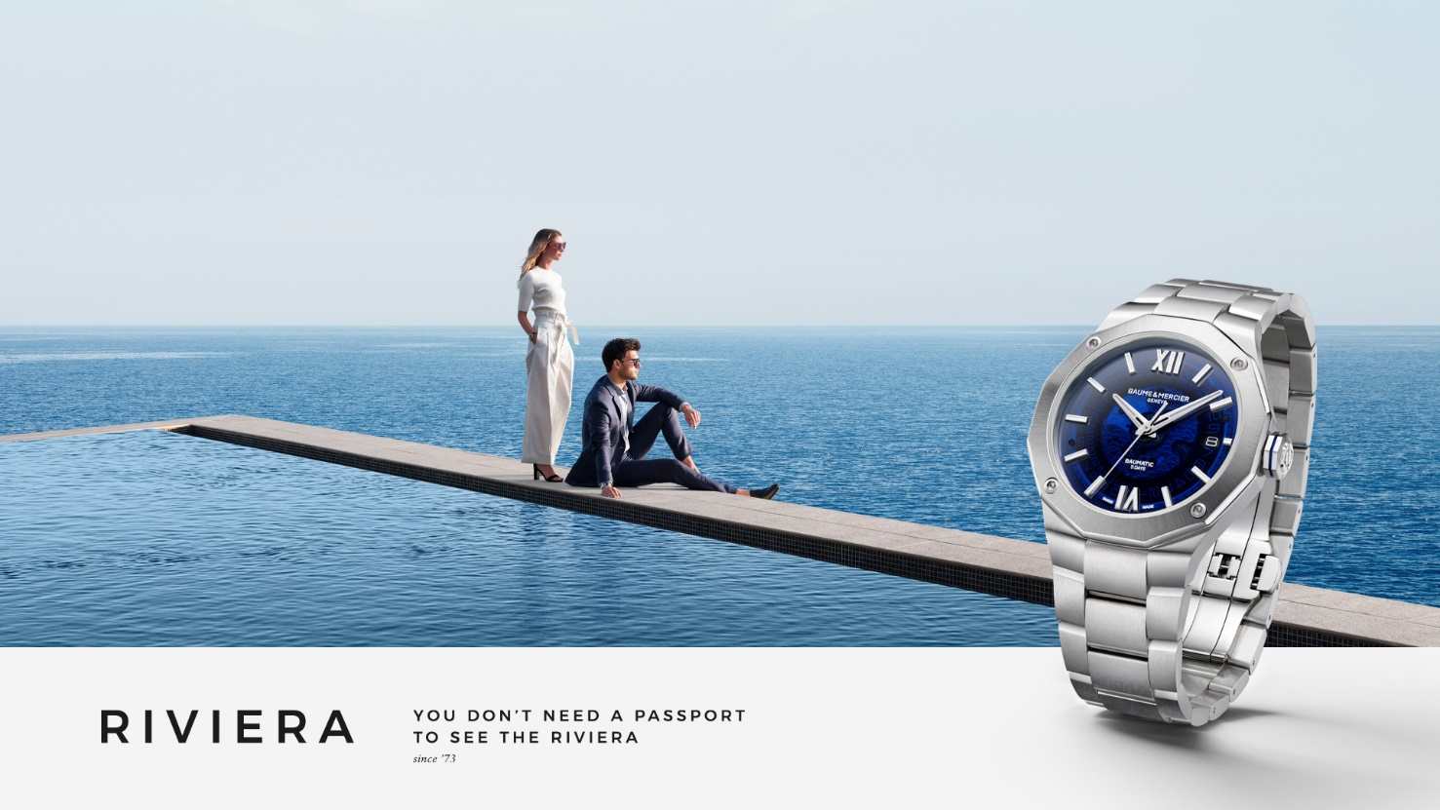

蔚藍海岸的色彩靈感

新款利維拉系列再現了地中海沿岸植物、礦物和海洋對比色調。利維拉系列M0A10770和利維拉系列M0A10763的綠色錶盤呼應著俯瞰大海的松樹林，勾勒出沿岸枝繁葉茂的地貌，或向天際延伸，或在海風的吹拂下略微彎向地平線。
利維拉系列M0A10764的赤陶色錶盤呼應著蔚藍海岸西側埃斯特雷高原及其連綿的火山岩濃烈而溫暖的色彩。橙粉色赭石白天在陽光下呈現虹彩色，在夜幕降臨時光芒閃耀，宛若裝飾蔚藍海岸及其傳奇派對夜生活的亮彩禮服。

利維拉系列M0A10768的深藍色錶盤借鑒了大海夢幻神秘的深邃，宛若一曲邀約，邀人或潛入生機盎然的水域，或在海面上乘風破浪。

錶盤飾有用轉印法制作的透明或同色系海浪紋，精細的做工讓每種顏色的微妙差別呼之欲出。反射的光線經過精心雕琢，每一個細節都活靈活現。

利維拉系列運動時尚的百搭設計

在1973年，名士錶借利維拉系列推出了一款運動時尚腕錶。這款腕錶也是世界上第一批精鋼運動錶，展現著精鋼的時尚風情，並未選用當時主流的金質用料。此後，這種雙重特徵在系列的歷代作品中逐漸以精鋼、金/精鋼和純金材質的形式交替出現，並延續了潛水錶的風格。2004年，名士錶借第四代作品推出了「經典」系列，以不同的材質和配置豐富了錶盤，以及透過在錶圈上配備四顆螺絲來強化運動風情的「運動」系列。2023年，精緻考究的鑲鑽女士錶誕生。

時至今日，利維拉新作依舊發揚著這願景。

利維拉系列M0A10770和M0A10764飾面非常優雅，分別採用煙熏藍寶石錶盤和漆面太陽紋磨砂錶盤，以及拋光太陽紋磨砂精鋼錶圈和拋光磨砂精鋼錶帶。利維拉系列M0A10770採用金色羅馬數字、條形時標和指針。在技術上，腕錶搭載名士錶自產Baumatic自動機芯，堪稱精密時計的巔峰配置。利維拉系列M0A10764的赤陶色錶盤彰顯了此款中性腕錶精緻考究的氣質。

利維拉系列M0A10763和M0A10768的設計風格更加陽剛和運動，配備由四顆微粒噴砂ADLC碳鍍層精鋼螺絲固定的同材質精鋼錶圈，以及一條橡膠錶帶。這種風格偏好強化了這兩款腕錶的運動范兒。

利維拉系列日期自動上鍊腕錶M0A10770：靈感源自俯瞰海岸松樹林的綠色錶盤

光影的微妙變化間，宛若松樹枝在擺動，裝點著綠色的煙熏藍寶石錶盤。透明的海浪作為利維拉系列的標誌性裝飾細節，採用轉印法制作，更顯起伏的韻律感。錶盤還飾有金色羅馬數字，塗有白色Super-Luminova夜光塗層（藍光）的金色鉚接時標和金色刻面時針與分針，以及金色秒針，時間便在它們之間莊嚴伸展開來。3點鐘位置的大視窗用於顯示日期。

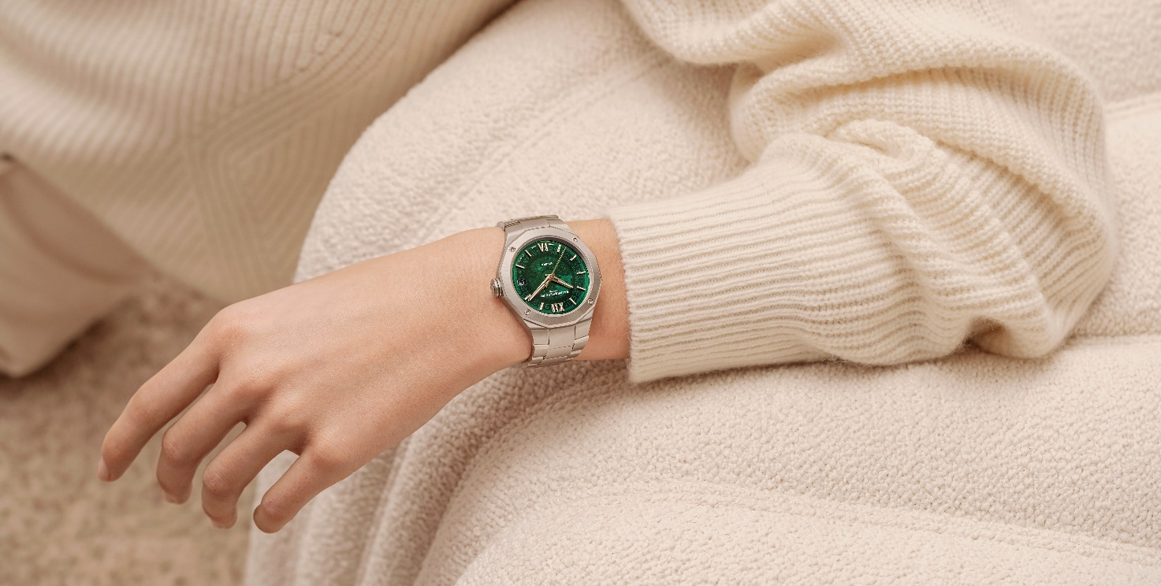

錶殼採用拋光與磨砂精鋼製成，呈現名士所珍視的完美比例——直徑39毫米，厚度10.2毫米。錶殼上方護以雙面防反射工藝的防刮傷藍寶石水晶玻璃錶鏡。以四顆拋光螺絲固定的錶圈做工考究，採用拋光與太陽紋磨砂精鋼材質打造。十二邊形錶背的藍寶石水晶玻璃由四顆精鋼螺絲固定，展現機械製錶之美，並可進行個性化鐫刻。精鋼材質的八邊形自由式錶冠綴以精心設計的綠色線條，呼應錶盤的顏色，並飾有品牌的浮雕徽標。

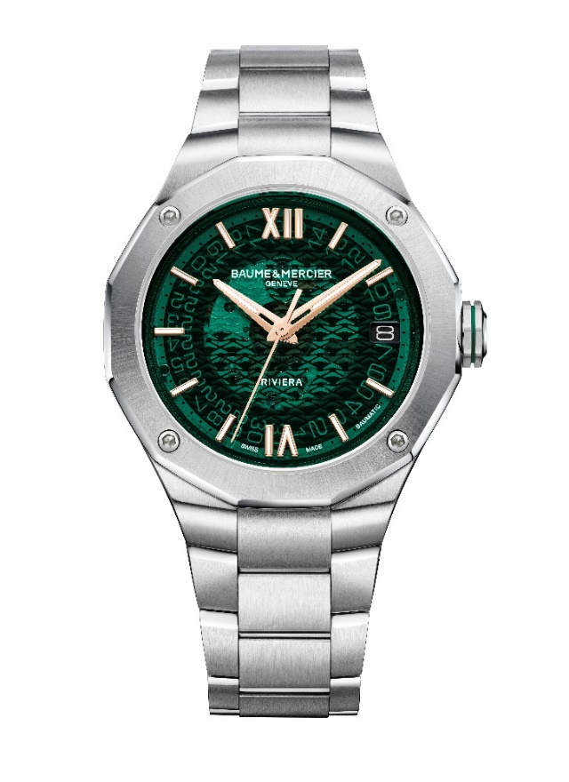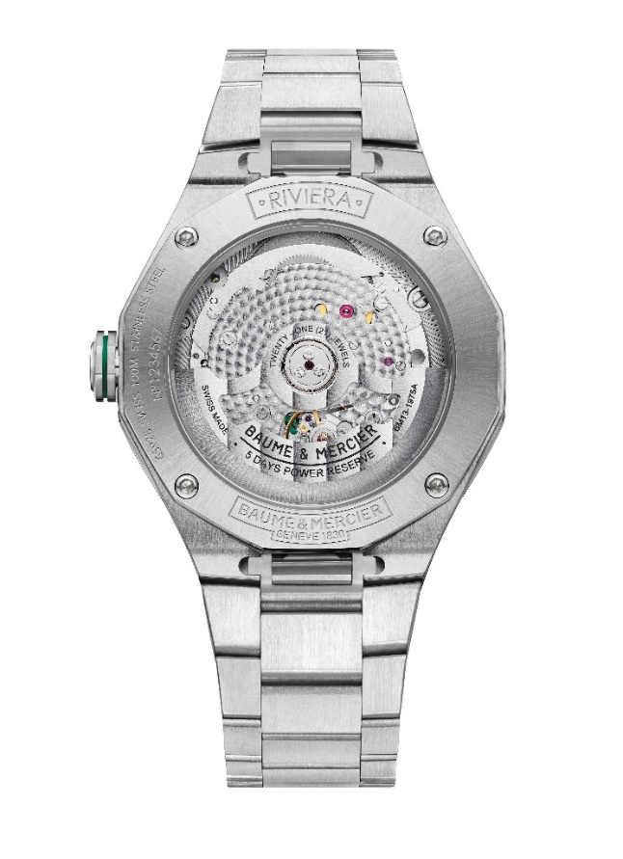

一體式三排拋光與磨砂精鋼錶帶延續了腕錶的別致風格。十分堅固可靠的快拆設計讓錶主無需工具即可隨時拆換錶帶。
以精鋼打造的三折式錶扣配備安全按鈕。和其他利維拉系列一樣，錶扣可輕鬆調節，以提升佩戴的舒適感。

品牌自產Baumatic自動機芯的超卓製錶工藝，提升了腕錶美感，賦予其生命力。它也是腕錶精確走時、經久耐用的保證，動力儲備長達5天（120小時），可抵抗日常磁場的影響。此外，2年國際標準保固延長至6年，即在名士官網www.baume-et-mercier.com註冊的用戶均可享受8年保固。該款腕錶還具備4赫茲（28,800次/小時）振頻和10 ATM（約100米）防水性能。

利維拉系列日期自動上鍊腕錶M0A10764：赤陶色錶盤，呼應埃斯特雷高原灼熱火山岩的色彩

利維拉系列高度結構化的十二邊形設計仿若地中海景觀的立體輪廓。漆面太陽紋磨砂錶盤的赤陶色象徵著蔚藍海岸西側埃斯特雷高原灼熱的火山岩。它宛若燦爛陽光，為此處的地理風貌增添無盡魅力。在用移畫印花法制作的透明海浪紋背景的映襯下，流逝的小時和分鐘透過羅馬數字、鍍銠鉚接時標和鍍銠刻面指針呈現。指示時間的元素均覆蓋著白色Super-Luminova夜光塗層（藍光），秒針也經過鍍銠處理。日期視窗位於3點鐘位置。

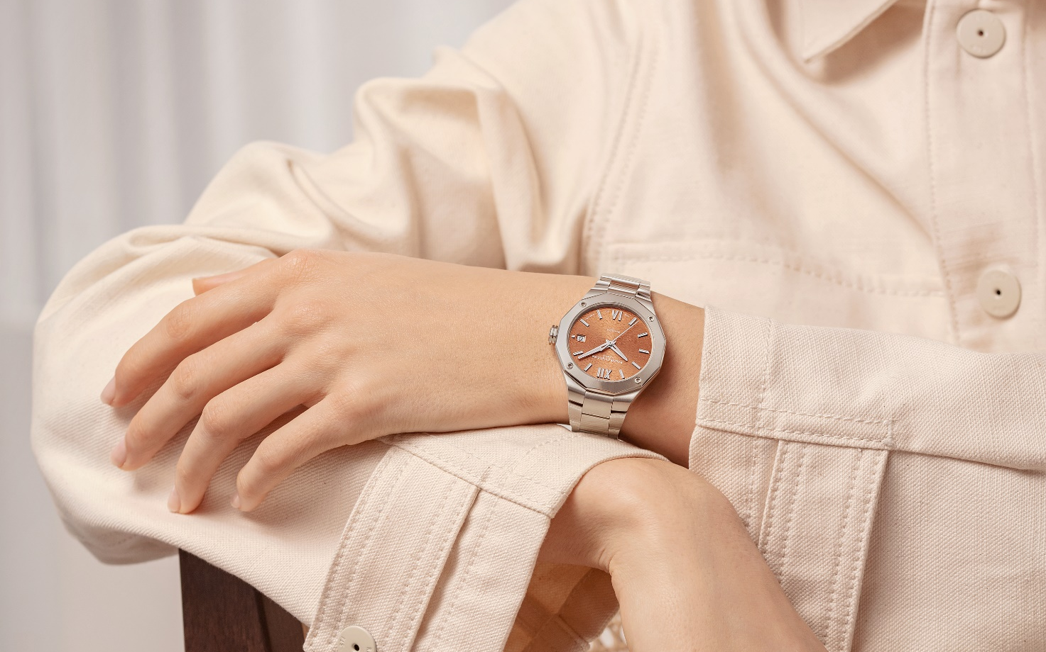

這款中性腕錶直徑36毫米、厚度9.5毫米，和諧的比例盡顯設計的細膩考究。拋光與磨砂精鋼打造的錶殼護以雙面防反射處理的防刮傷藍寶石水晶玻璃錶鏡。錶圈也採用拋光太陽紋磨砂精鋼，並以四顆拋光精鋼螺絲固定。十二邊形錶背護以藍寶石水晶玻璃，由四顆拋光精鋼螺絲固定，可進行雕刻。八邊形自由式錶冠，飾有品牌的浮雕徽標Φ。

一體式拋光與磨砂三排式鏈節精鋼錶鏈，配置十分堅固可靠的快拆系統，無需工具即可輕鬆拆換。三折式錶扣以精鋼材質打造，配備安全按鈕，可輕鬆調節。

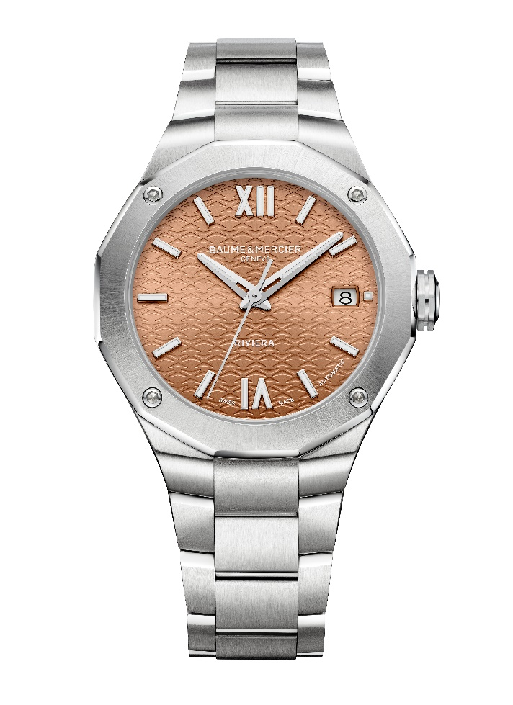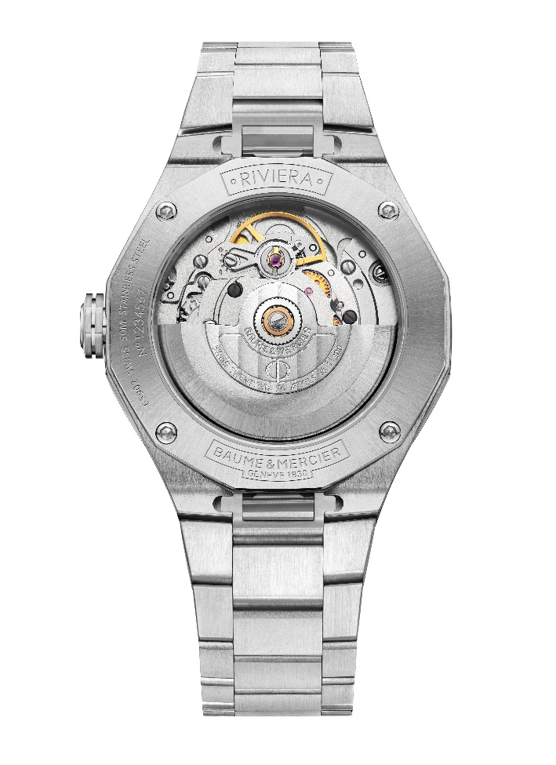

這款精緻的時計搭載自動機芯，動力儲存達38小時，振頻為4赫茲（28,800次/小時），防水性能為5 ATM（約50米）。

利維拉系列日期自動上鍊腕錶M0A10763：深綠色錶盤，呼應地中海茂密的植被

這款利維拉腕錶採用另一受大自然啟發而生的綠色色調，旨在向地中海地區迷人的植被致敬。深綠色漆面錶盤採用太陽紋磨砂飾面，搭配同色系海浪裝飾，展現田園牧歌般的風景，時間指示清晰可見。鍍銠鉚接羅馬數字、條形時標以及刻面鍍銠時針和分針均塗有Super-Luminova夜光塗層（藍光），秒針也經過鍍銠處理。日期視窗位於3點鐘位置。
綠色錶殼直徑42毫米、厚度10.6毫米，採用拋光與磨砂精鋼材質。錶殼上方護以雙面防反射工藝的防刮傷藍寶石水晶玻璃錶鏡。微粒噴砂ADLC碳鍍層精鋼錶圈彰顯運動美感，並由四顆同材質螺絲固定。材質和色調增強了錶殼、錶圈和錶帶之間的碰撞。每一件名士作品均在每個元素之間尋求平衡的關係。此外，品牌還尤為關注細節，比如裝飾在八邊形自由式精鋼錶冠上的黑色線條，以及錶冠上所刻的徽標Φ。十二邊形錶背由藍寶石水晶保護，由四顆精鋼螺絲固定，並可客製化鐫刻服務。

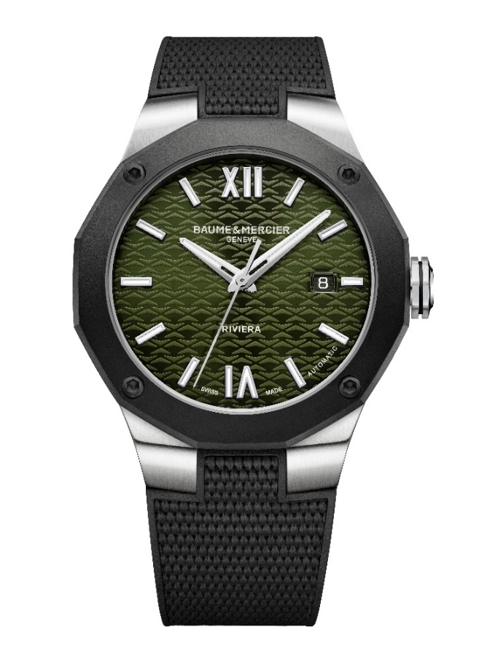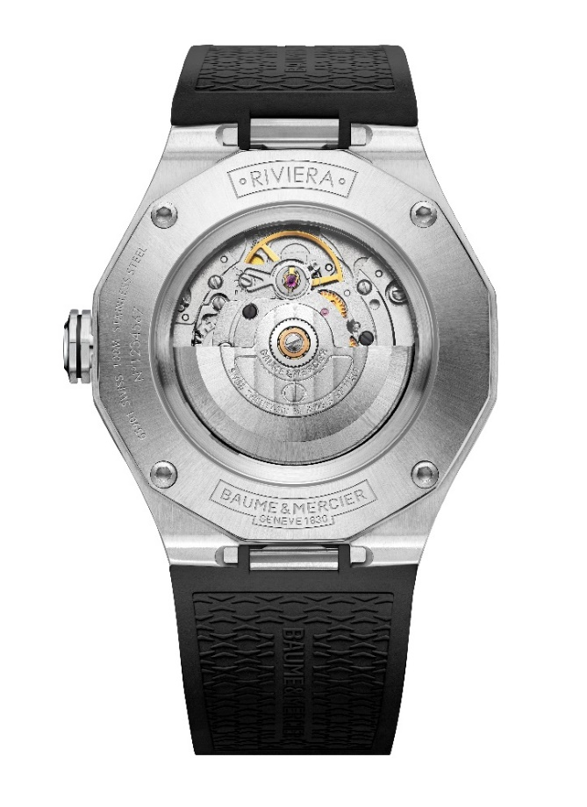
腕錶外觀更具運動氣息，搭配帶有帆布裝飾的一體式黑色橡膠錶帶。錶帶配置十分堅固可靠的快拆裝置，無需任何工具即可拆換。 三折式錶扣以精鋼材質打造，配備安全按鈕，可輕鬆調節。

自動機芯動力儲存為38小時，振頻為4赫茲（28,800次/小時），防水性能達10 ATM（約100米）。

利維拉系列日期自動上鍊腕錶M0A10768：深藍色錶盤，呼應夢幻般的大海深處

深藍色漆面太陽紋磨砂錶盤，宛若邀約我們潛入深藍海水中探索海淵秘境，讓我們沉迷其中，尋求同色系海浪紋飾的解語。時間遂會呈現另一個維度，由覆蓋Super-Luminova夜光塗層（藍光）並鍍銠的羅馬數字、鉚接時標、刻面時針和分針展現。秒針也經過鍍銠處理。日期視窗位於3點鐘位置。

直徑42毫米、厚度10.6毫米的錶殼採用拋光與磨砂精鋼製造，護以防刮傷藍寶石水晶玻璃錶鏡，雙面均經過防反射處理。微粒噴砂ADLC碳鍍層精鋼錶圈由四顆同材質螺絲固定，張揚鮮明個性。十二邊形錶背同樣護以藍寶石水晶玻璃，並由四顆精鋼螺絲固定，可進行雕刻。八邊形自由式錶冠由精鋼製成，綴以黑色線條裝飾，並飾有浮雕徽標Φ。

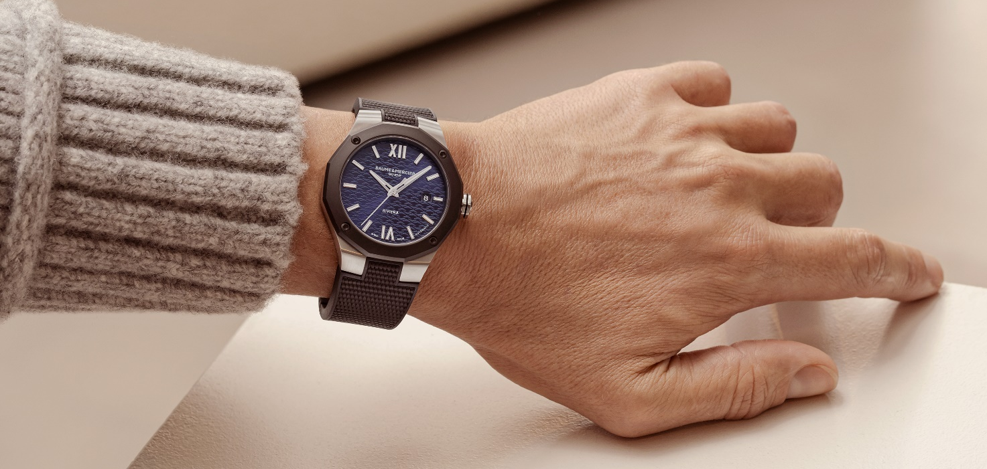

一體式黑色橡膠錶帶採用帆布裝飾，並配置十分堅固可靠的快拆裝置，無需任何工具即可拆換。
同樣，三折精鋼錶扣配備安全按鈕和輕鬆調節功能，舒適又可靠。

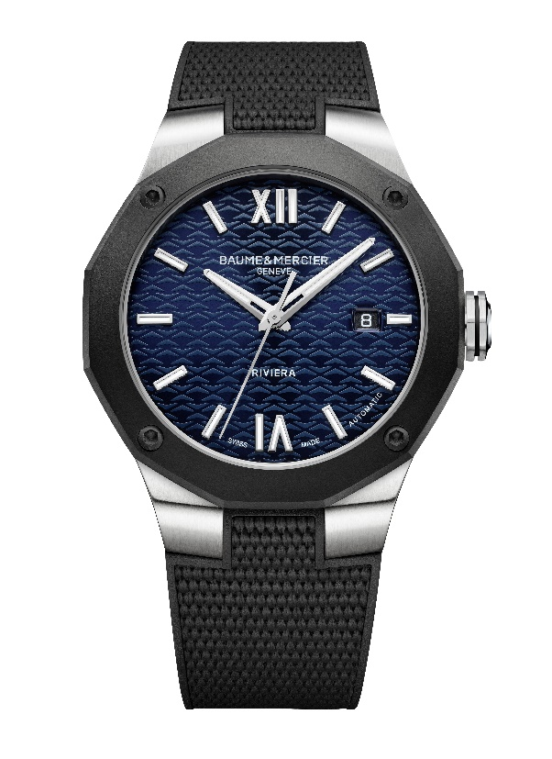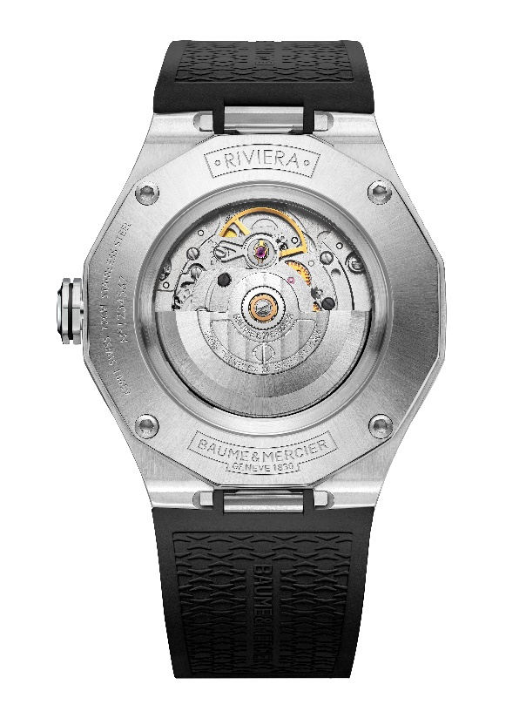
自動機芯動力儲存為38小時，振頻為4赫茲（28,800次/小時），防水性能為10 ATM（約100米）。

用個性化配色構建氛圍，讓情感油然而生是利維拉系列所擅長的一門藝術。這位永不滿足的「時間設計師」不斷與追隨者分享著 50 多年來所積攢的敏銳而富有創意的製錶願景。

相關資訊：

錶款：Riviera 10770
推出時間：2024年9月

錶款：Riviera 10764
推出時間：2024年5月

錶款：Riviera 10763
推出時間：2024年9月

錶款：Riviera 10768
推出時間：2024年9月

關於BAUME & MERCIER名士錶：

名士錶（Baume & Mercier）於1830年在瑞士株羅地區創立。多年來，名士製錶世家的時計作品享譽國際。名士錶的製錶工坊位於瑞士株羅地區Les Brenets，總部設在日內瓦，致力於爲客戶提供品質上乘的腕錶。透過巧妙平衡別具藝術感的造型設計和致力於滿足客戶期待的創新製錶技術，名士製錶世家傳承品牌獨有的美學設計特色及卓越的製錶專業，持續在製錶史上譜寫精彩的時計篇章。名士的製錶專業直接傳承自創始人William Baume與Paul Mercier的邂逅與合作，融合古典風格和創新精神、傳統與現代、優雅別緻和鮮明個性，而且比以往任何時候都更具當代感。

www.baume-et-mercier.com

